CÂMARA MUNICIPAL DE CRUZETA
PAUTA DA 36ª SESSÃO ORDINÁRIA, DA 2ª SESSÃO LEGISLATIVA DA 17ª LEGISLATURA
(29/11/2022)
EXPEDIENTE:

ATA DA 35ª SESSÃO ORDINÁRIA DA 2ª SESSÃO LEGISLATIVA DA 17ª LEGISLATURA DA CÂMARA MUNICIPAL DE CRUZETA
Aos vinte e dois dias do mês de novembro do ano de dois mil e vinte e dois, às (9h), onde funciona o Poder Legislativo, na Sala das Sessões, foi realizada a ​15ª SESSÃO EXTRAORDINÁRIA DA 2ª SESSÃO LEGISLATIVA DA 17ª LEGISLATURA​​​ sob a Presidência do parlamentar Itan Lobo de Medeiros, tendo os trabalhos secretariado pela Vereadora Ayérica Angelle Maria de Oliveira Dantas. Estiveram presentes os senhores vereadores Arilúzia Sasnara de Araújo Medeiros, Ayérica Angelle Maria de Oliveira Dantas, Cypriano Pinheiro Medeiros de Araújo, Hildeberto Diniz Silva Nascimento, Hutson Neves Barbosa, Itan Lobo de Medeiros, José Ethel Stephan Usando Sales Canuto de Moraes, Patrício Sinderley Araújo de Assis e Walfredo Cesino de Medeiros. Havendo quórum regimental, o presidente, declarou aberta a sessão e deu início aos trabalhos. Lida a ata da Sessão anterior, realizada no dia 22 de novembro de 2022, a mesma foi discutida e logo não tendo sido solicitada a retificação da ata no prazo regimental, a presidência encaminhou para votação, sendo aprovada por unanimidade dos vereadores presentes. Nada havendo a ser tratado no expediente, passou para apreciação das matérias constantes da pauta da sessão. Dando prosseguimento à sessão, a Presidência colocou em primeira discussão e votação a PROPOSIÇÃO: 1 - Projeto de Lei n° 15/2022 – Lei Orçamentária (LOA), que estima a receita e fixa a despesa do Município de Cruzeta-RN, para o exercício financeiro de 2023. As comissões de: legislação, justiça e redação; finanças, orçamento e fiscalização; e educação, cultura, saúde e assistência social; emitiram pareceres favoráveis ao referido projeto. Recebendo oito votos favoráveis, nenhum voto desfavorável e nenhuma abstenção – Proposição Aprovada. ENCERRAMENTO DA SESSÃO: Nada mais havendo a tratar, o presidente declarou encerrados os trabalhos às dez horas e cinco minutos, e comunicou que na próxima sessão a ser realizada no dia 29 de novembro, irá ocorrer a Eleição da nova Mesa Diretora para o biênio de 2023-2024. Para constar, lavrou-se esta ata, que, após lida e aprovada, será assinada pelos membros da mesa.
Sala Pedro Vital da Câmara Municipal de Cruzeta – RN, 08 de novembro de 2022.

Ver. Itan Lobo de Medeiros Ver. Ayérica Angelle Maria de O. Dantas

Presidente 1º Secretária

CHAPA 1

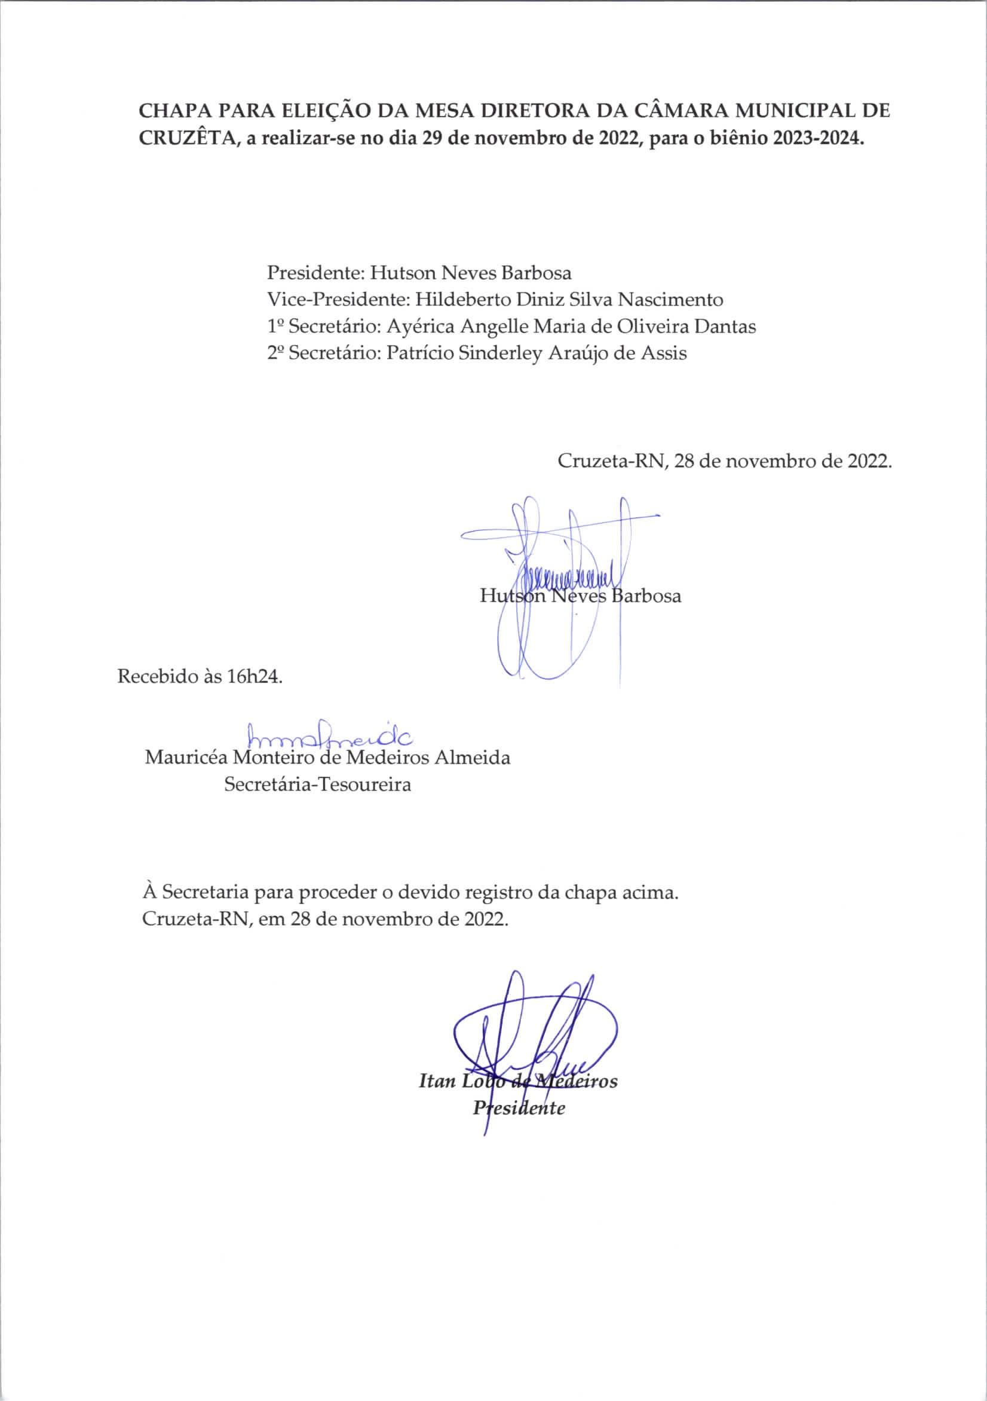

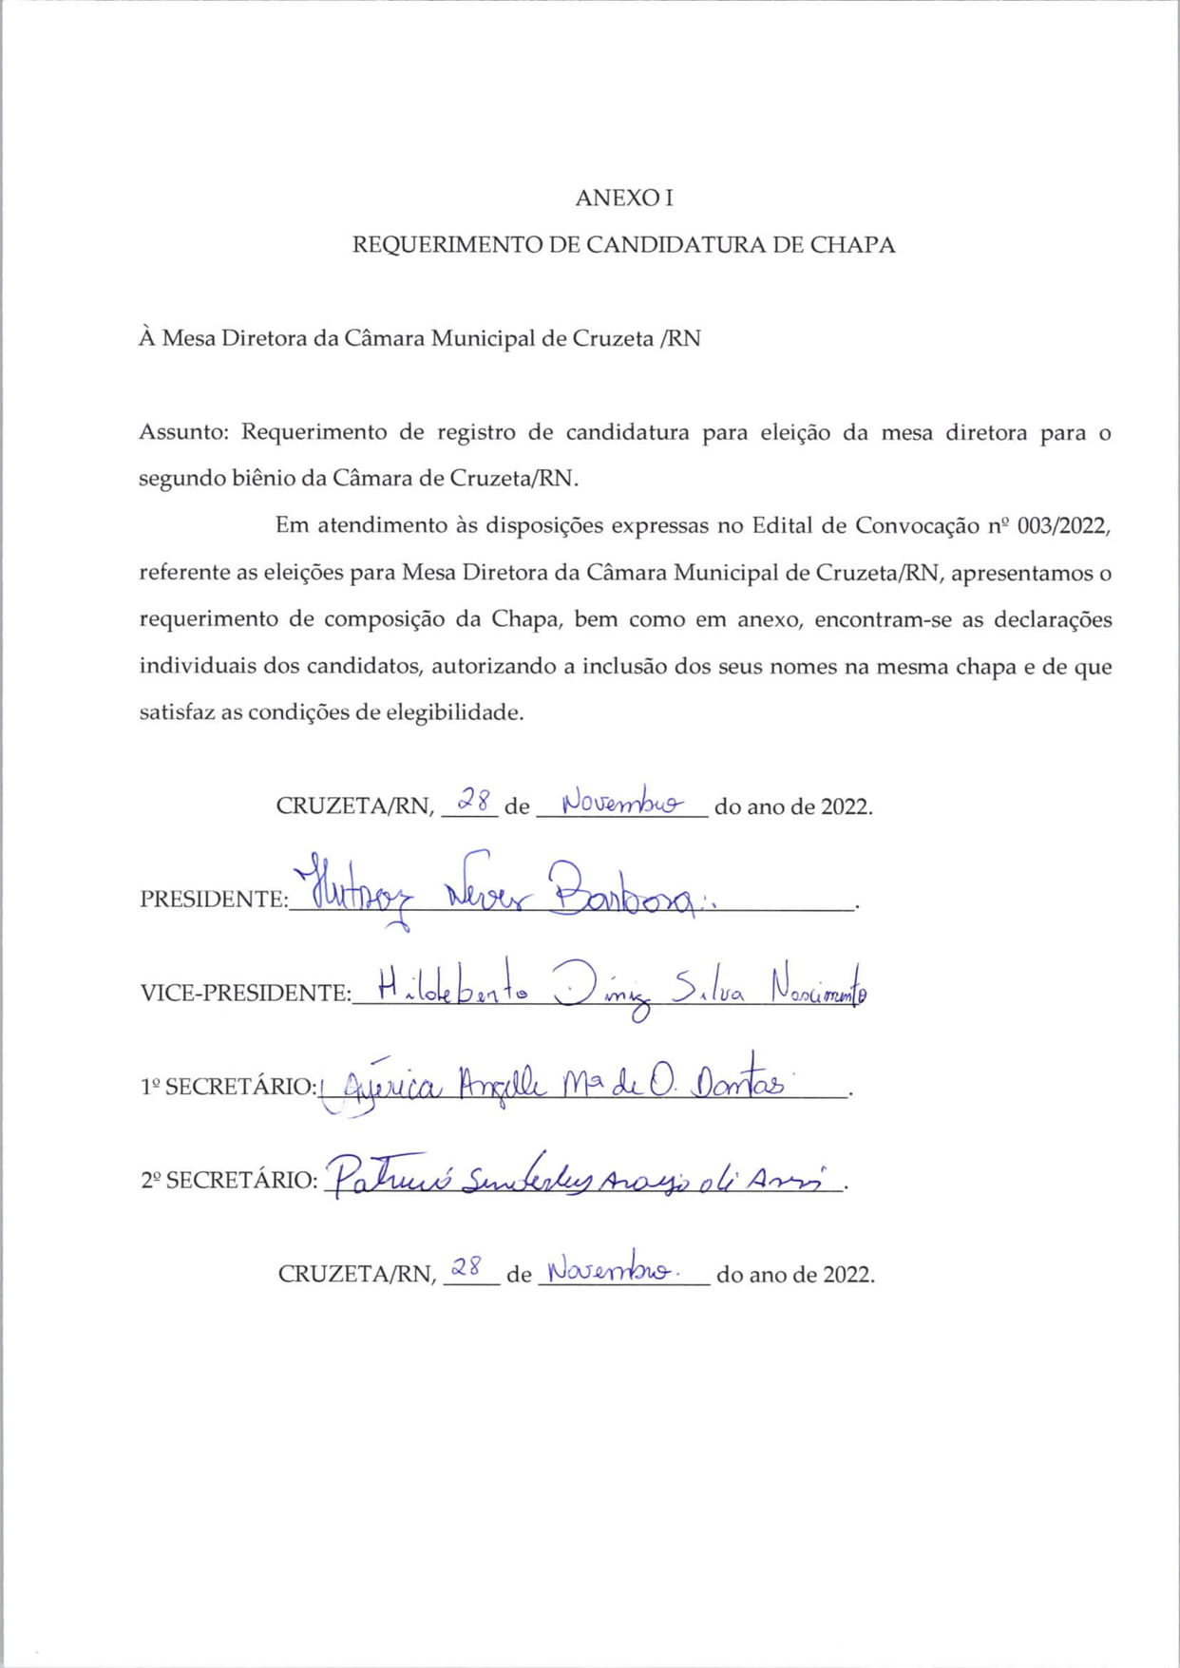

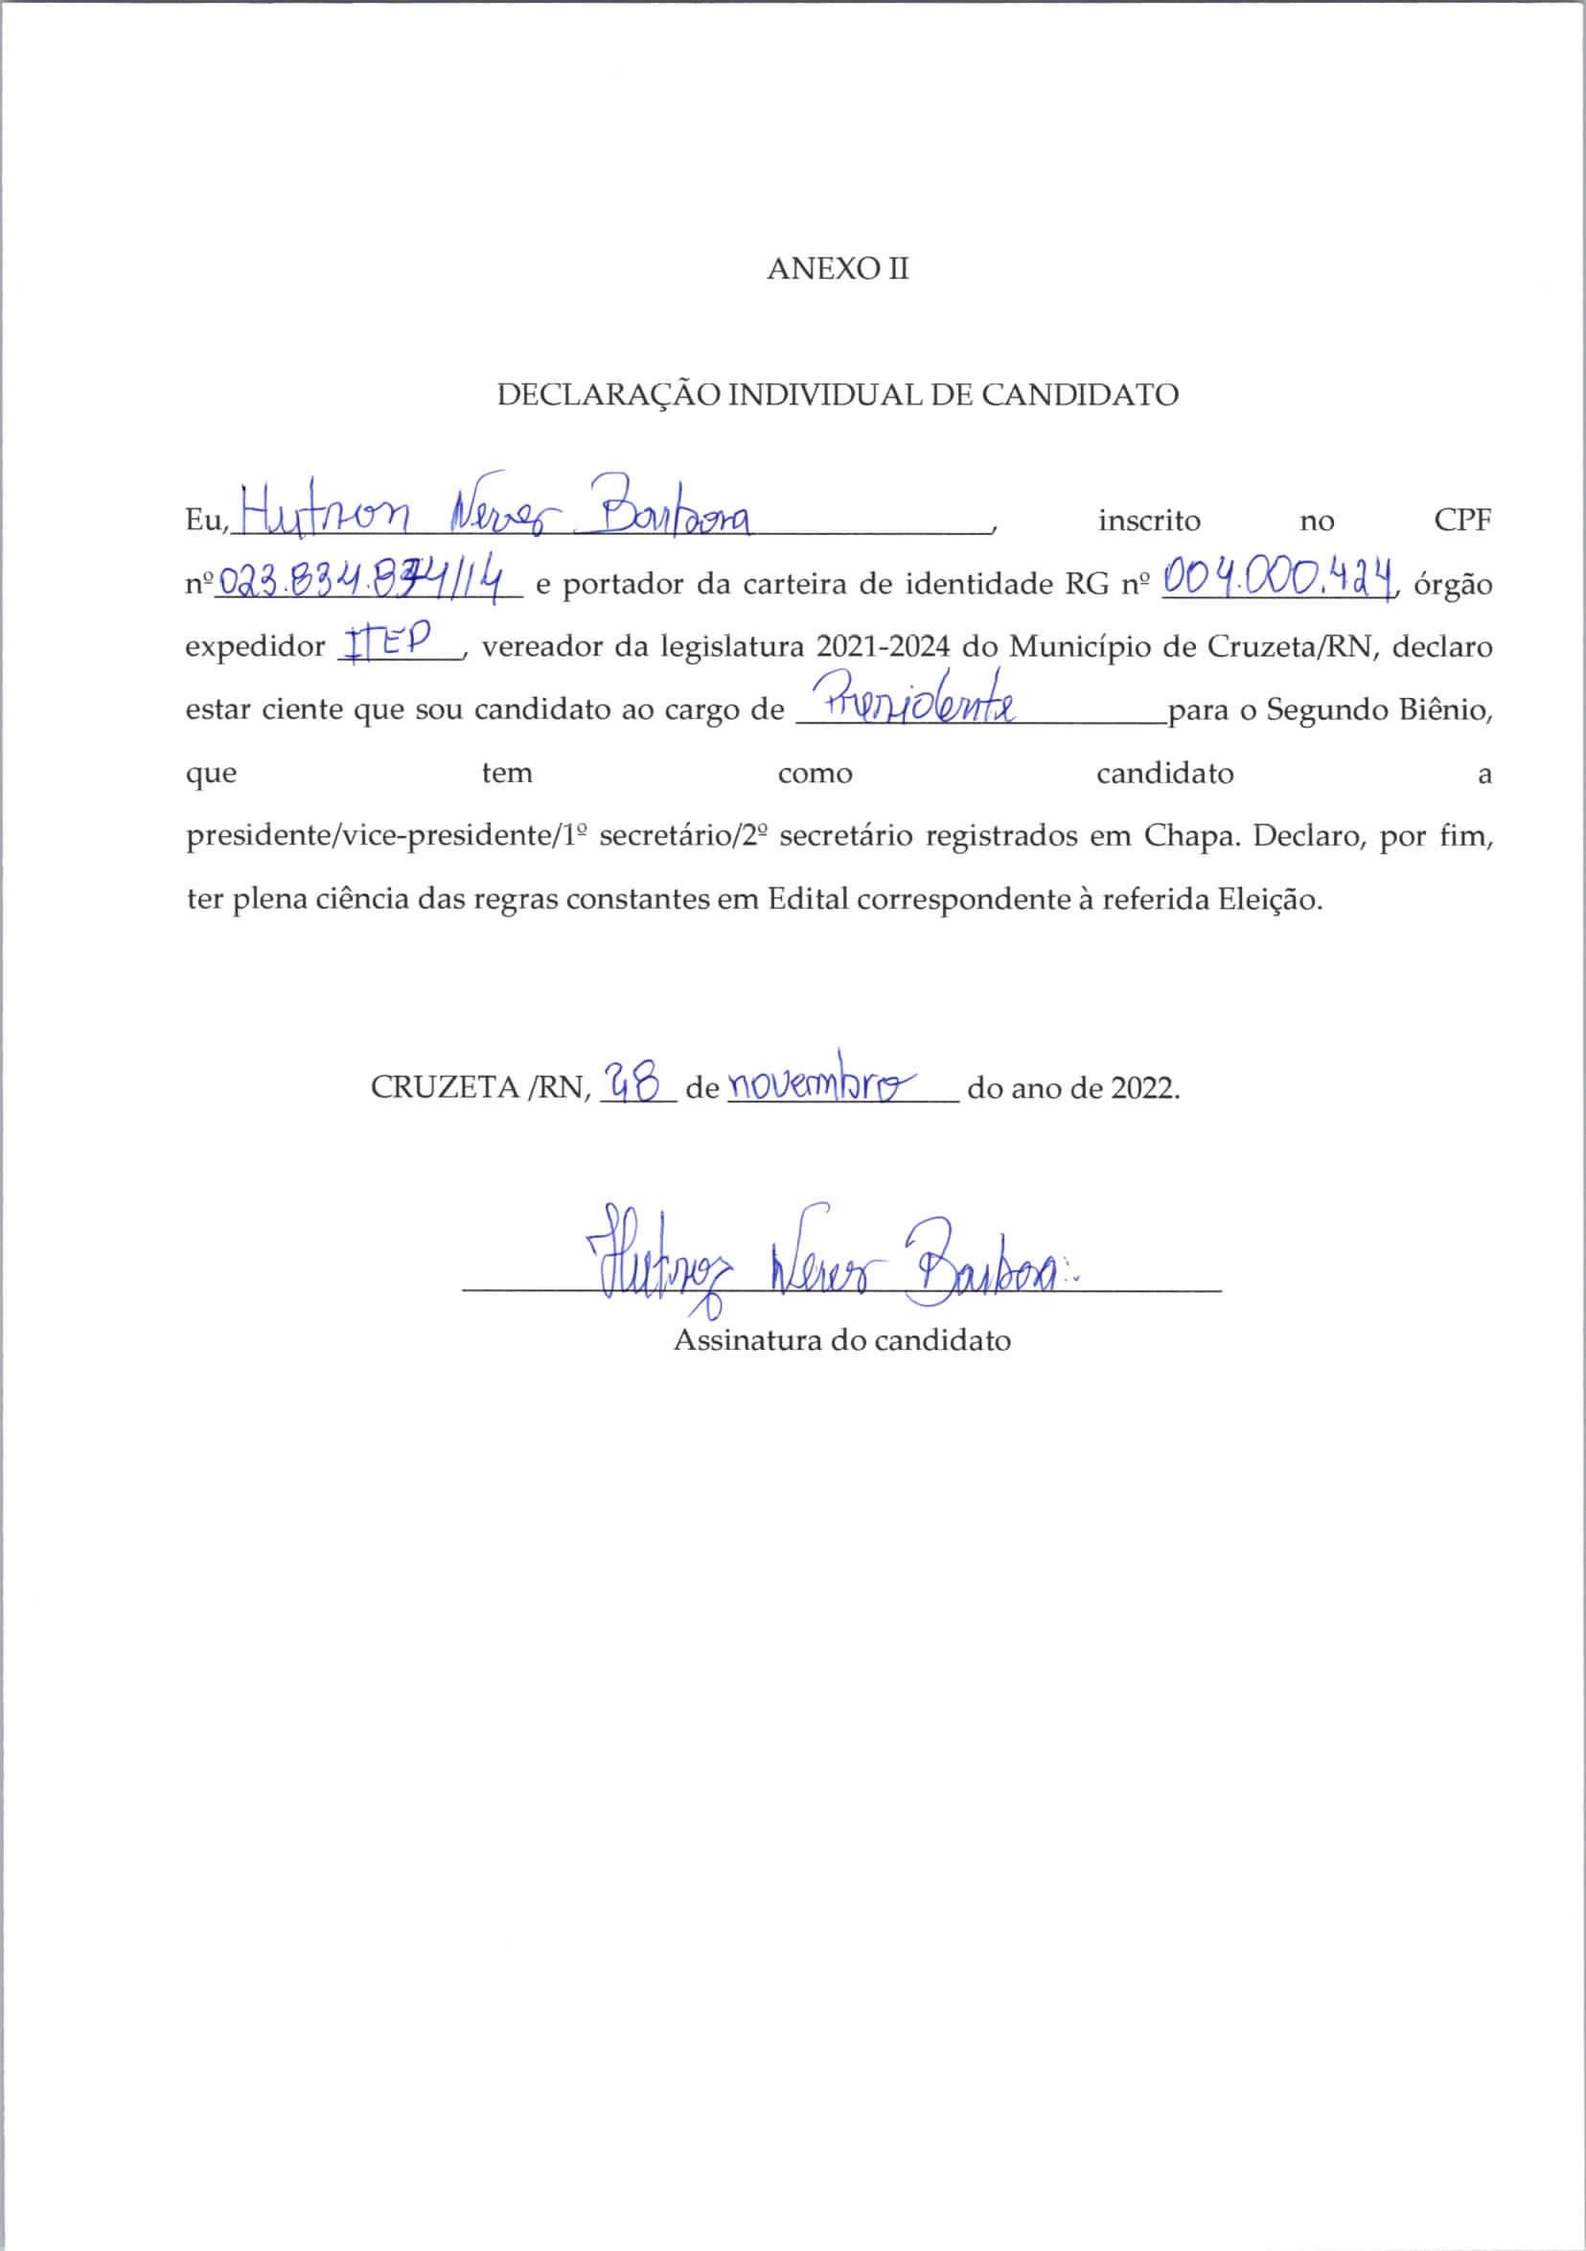

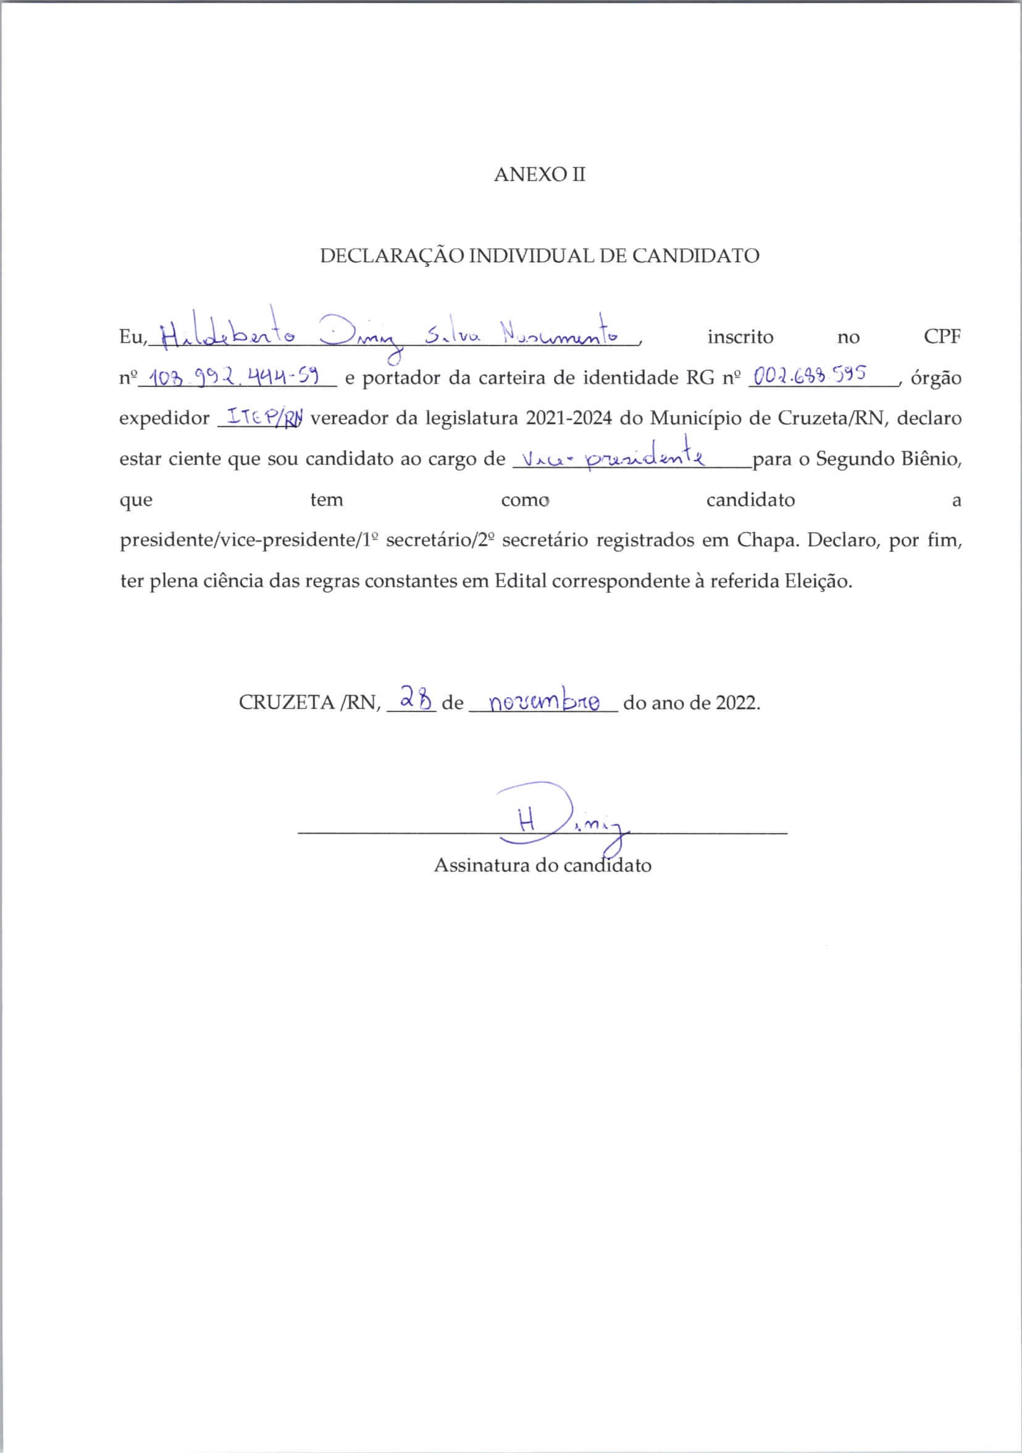

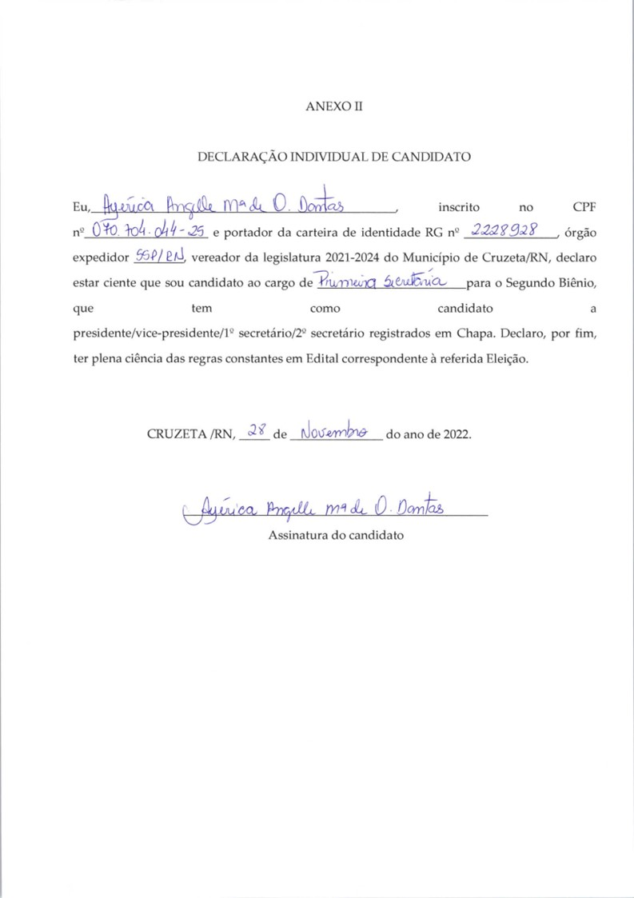
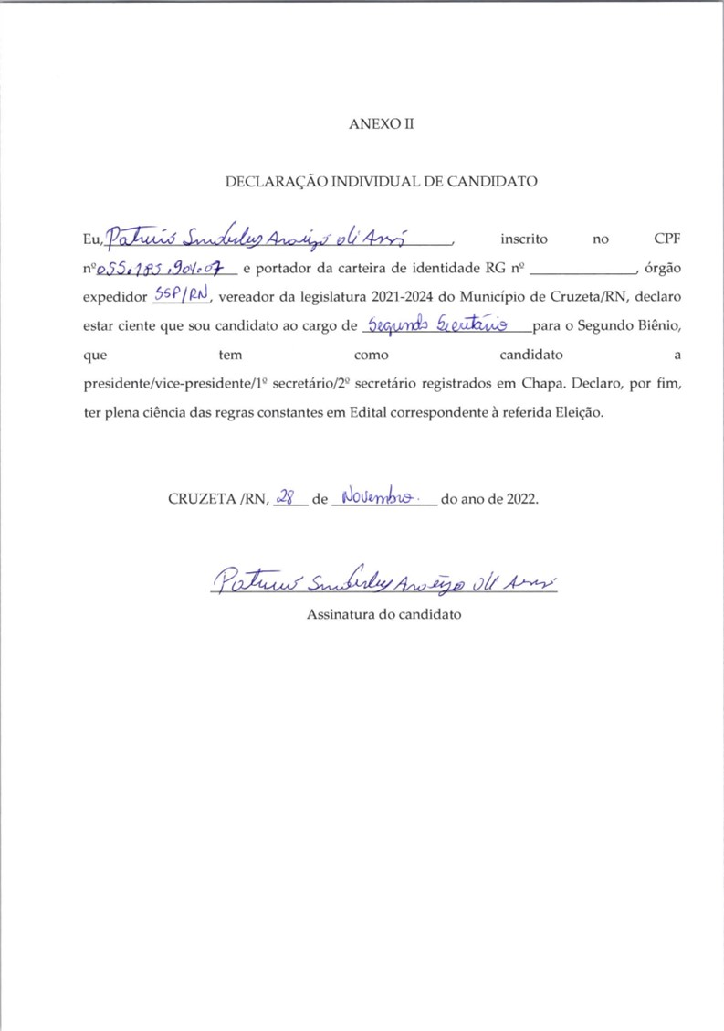

CHAPA 2
